# REPUBLIQUE DU SENEGAL



**Un Peuple – Un But – Une Foi**

Ministère de l’Enseignement Supérieur, de la Recherche et de l’Innovation

# Groupe ISM : Digital Campus



PROJET :

AquaEquip

**PROMOTEURS :**

**Houleymatou Diallo**

**Abdoul Aziz Mbaye**

**Serigne Kosso Dieng**

**Marie Antoinette Sarr**

**Abo Badiane**

Année Académique 2022 - 2023

**COACH :**

**INTRODUCTION :**

Dans un monde en perpétuelle mutation, où les enjeux liés à la sécurité alimentaire et à la durabilité environnementale occupent le devant de la scène, l'industrie de la pisciculture émerge comme une réponse cruciale aux défis contemporains. Au cœur de cette évolution, AquaEquip se positionne comme un acteur clé, façonnant l'avenir de la pisciculture avec une approche holistique et novatrice.

À l'heure où la demande mondiale en produits aquatiques atteint des sommets sans précédent, l'importance de garantir une production durable et efficace devient impérative. C'est dans ce contexte que l'entreprise AquaEquip se distingue, consacrée à soutenir et à revitaliser l'industrie de la pisciculture à travers une gamme complète d'équipements, de fournitures et de services d'une qualité supérieure.

L'expertise de AquaEquip transcende la simple fourniture d'outils ; elle s'étend à une compréhension profonde des défis auxquels les exploitants aquacoles sont confrontés. De la modernisation des infrastructures à l'introduction de technologies de pointe, l'entreprise s'engage à catalyser l'innovation au sein de l'industrie. En proposant des équipements dernier cri, elle offre aux pisciculteurs des solutions adaptées, garantissant une production efficiente tout en respectant les normes environnementales les plus rigoureuses.

La mission d'AquaEquip va au-delà de la simple transaction commerciale. Elle s'inscrit dans une vision à long terme visant à promouvoir la durabilité, la traçabilité et la responsabilité sociale au sein de la chaîne d'approvisionnement piscicole. En collaborant avec des partenaires du secteur, des chercheurs et des organismes de régulation, l'entreprise contribue activement à façonner des pratiques exemplaires et des normes élevées, assurant ainsi la pérennité de l'industrie dans un monde en constante évolution.

Ainsi, AquaEquip incarne l'esprit d'innovation et l'engagement envers l'excellence, offrant une réponse pertinente aux défis complexes que pose la pisciculture contemporaine. En tant que catalyseur du progrès, l'entreprise se positionne comme un pilier essentiel du développement durable de l'industrie, façonnant un avenir où la pisciculture joue un rôle central dans la satisfaction des besoins alimentaires mondiaux, tout en respectant les équilibres écologiques..

**PREMIÈRE PARTIE : INFORMATION GÉNÉRALE SUR LE BUSINESS PLAN :**

1. **Présentation du projet :**

**Nom du projet :** **AquaEquip**

**Slogan :**

**Description du projet :** AquaEquip est une entreprise dédiée à soutenir l’industrie de la pisciculture en fournissant une gamme complète d’équipements, d’aliments spécifiques et saines, de fournitures et de services de qualité supérieure. Chez AquaEquip nous nous engageons à fournir les meilleurs équipements pour la pisciculture : que vous soyez un petit exploitant ou une grande ferme de pisciculture. Nos produits de haute qualité comprennent des systèmes de filtration avancés, des pompes efficaces, des réservoirs, des aérateurs performants et bien plus encore. Nous travaillons avec les meilleurs fabricants pour vous offrir des solutions fiables et durables qui répondent aux besoins spécifiques de votre exploitation de pisciculture

En plus de fournir des équipements de première qualité, nous offrons également un service client exceptionnel. Notre équipe d'experts est là pour vous conseiller et vous aider à trouver les meilleurs équipements pour votre projet, et nous sommes disponibles pour répondre à toutes vos questions et préoccupations. Chez AquaEquip nous croyons en la durabilité et en la réussite à long terme de l'industrie nouvelle de la pisciculture. C'est pourquoi nous nous efforçons de fournir des produits et des services de la plus haute qualité, afin de contribuer à la croissance et à la prospérité de votre entreprise. Faites confiance à AquaEquip Equipements pour tous vos besoins en équipements pour la pisciculture.

1. **Analyse des problèmes et opportunités**

* **Analyse des problèmes :**

Les entreprises de fourniture d’équipements de pisciculture au Sénégal font face à plusieurs défis. Tout d’abord, l’accès au financement est souvent restreint en raison des perceptions de risques élevés associés à ces secteurs, ce qui entrave le développement des activités. De plus, les infrastructures et la logistique pas très développées dans les zones rurales ou se font généralement ces activités ces circonstances compliquent la livraison et la distribution des équipements et services aux pisciculteurs, impactant ainsi la rentabilité des entreprises. La pénurie de main-d’œuvre qualifiée dans le domaine de la pisciculture limite également la capacité des fournisseurs à offrir un soutien technique adéquat. Enfin, la concurrence croissante dans le secteur de l’aquaculture exige des entreprises une différenciation constante et une innovation pour maintenir leur compétitivité sur le marché en évolution constante.

**- Analyse des Opportunités :**

La pisciculture au Sénégal présente de nombreuses opportunités pour les entreprises du secteur. Tout d’abord, la croissance du marché est alimentée par une demande croissante de produits issues de la pisciculture, offrant ainsi des perspectives de croissance pour les fournisseurs d’équipements et de services pour les pisciculteurs. De plus, il existe des possibilités d’innovation technologique qui peuvent améliorer l’efficacité et la productivité des pisciculteurs, tout en ouvrant de nouveaux marchés pour les fournisseurs d’équipements. Les partenariats public-privé offrent également un soutien financier et technique aux entreprises de fourniture d’équipements, facilitant ainsi l’accès aux marchés et aux ressources. Par ailleurs, la

Sensibilisation croissante à la durabilité environnementale et à la responsabilité sociale crée des opportunités pour les entreprises qui adoptent des pratiques respectueuses de l’environnement et contribuent au développement communautaire. De plus, les conditions naturelles favorables du Sénégal, avec son climat propice à la pisciculture et ses ressources en eau douce et en eau de mer, ainsi que son potentiel d’exportation vers d’autres marchés régionaux et internationaux, notamment en Europe et en Afrique de l’Ouest, renforcent davantage les perspectives de réussite dans ce secteur.

1. **Mise à l’épreuve du concept (1 er questionnaire et interprétation à venir)**
2. **Description des Produits et services :**
   * **Description des produits**
     1. Poissons d’élevage : Les poissons d’élevage constituent le cœur de l’activité d’une entreprise piscicole. Ils sont élevés dans des environnements contrôlés tels que des étangs, des bassins ou des cages en mer, où les conditions telles que la qualité de l’eau, la température et l’alimentation peuvent être régulées. Ces poissons sont élevés jusqu’à ce qu’ils atteignent une taille et un poids appropriés pour la commercialisation.
     2. Alevins et juvéniles : Les alevins et les juvéniles sont les stades précoces de développement des poissons. Les entreprises piscicoles peuvent les vendre à d’autres fermes aquacoles ou à des particuliers désireux de démarrer leur propre élevage. Ces jeunes poissons nécessitent des soins spéciaux et sont souvent élevés dans des installations contrôlées jusqu’à ce qu’ils atteignent une taille suffisante pour être introduits dans des environnements de croissance plus vastes.
     3. Produits dérivés de poisson : Les produits dérivés de poisson sont des produits transformés à partir de poissons d’élevage. Ils comprennent des filets de poisson, des darnes, des steaks, des conserves de poisson, des saucisses de poisson, des boulettes de poisson, etc. Ces produits permettent à l’entreprise de diversifier son offre et de répondre à une demande variée de la part des consommateurs, qui peuvent préférer des produits de poisson prêts à consommer ou à cuisiner.
     4. Œufs de poisson : Les œufs de poisson sont essentiels pour la reproduction et la propagation des espèces. Les entreprises piscicoles peuvent les vendre à d’autres fermes aquacoles ou à des chercheurs en aquaculture pour la recherche et le développement. Les œufs de poisson doivent être manipulés avec soin et peuvent nécessiter des conditions spécifiques de stockage et de transport pour assurer leur viabilité.
     5. Produits nutritionnels pour poissons : Les aliments pour poissons sont essentiels pour assurer une croissance saine et une bonne santé des poissons d’élevage. Les entreprises

piscicoles peuvent produire et vendre différents types d’aliments, tels que des granulés, des flocons ou des aliments en poudre, contenant les nutriments essentiels tels que les protéines, les lipides, les vitamines et les minéraux nécessaires à une croissance optimale. Ces aliments peuvent être spécialement formulés pour répondre aux besoins nutritionnels spécifiques de différentes espèces de poissons et de différentes étapes de leur cycle de vie.

* + 1. Produits biologiques et durables : Avec une prise de conscience croissante de l’impact environnemental de l’aquaculture, certaines entreprises se spécialisent dans la production de poissons élevés de manière biologique et durable. Ces produits sont souvent certifiés biologiques et sont produits sans l’utilisation d’antibiotiques, d’hormones de croissance ou d’OGM. Ils répondent à la demande croissante des consommateurs pour des produits alimentaires écologiques et responsables, tout en contribuant à la préservation des écosystèmes aquatiques.
  + Description des services

1. Consultation : Nous mettons à disposition des pisciculteurs notre expertise en matière de conception et de construction d’installations, de sélection des espèces de poissons, de gestion de la qualité de l’eau, de nutrition des poissons, de gestion des maladies, etc.
2. Services de production et de reproduction : Nous offrons des services de production et de reproduction des poissons, y compris la reproduction sélective pour améliorer les caractéristiques génétiques des poissons, la collecte et la fertilisation des œufs, l’incubation des œufs, l’élevage des larves et des juvéniles, etc., afin d’aider nos clients à obtenir des stocks de poissons de haute qualité pour leur exploitation.
3. Analyse de l’eau et des sols : Nous proposons des services d’analyse de l’eau et des sols pour évaluer la qualité des environnements aquatiques dans lesquels les poissons sont élevés. Nous réalisons des analyses régulières pour assurer des conditions optimales pour la croissance et la santé des poissons, ainsi que pour prévenir les problèmes liés à la pollution ou à la contamination.
4. Gestion des maladies et de la santé des poissons :Nous offrons des services de diagnostic, de traitement et de prévention des maladies des poissons. Nous surveillons régulièrement la santé de nos poissons, détectons précocement les maladies, mettons en quarantaine les poissons malades et administrons des médicaments ou des traitements appropriés pour maintenir la santé de nos stocks.
5. Services de marketing et de distribution : Nous proposons des services de marketing et de distribution pour aider nos clients à commercialiser leurs produits et à trouver des débouchés pour leur production. Nous identifions les marchés cibles, promouvons les produits, négocions avec les distributeurs et gérons la logistique de transport pour assurer une distribution efficace et rentable de nos produits finaux.
6. **Présentation des promoteurs :**

# **HOULEYE DIALLO**

Titulaire d'un baccalauréat scientifique en série S2, mon rêve de suivre un cursus digital s'est concrétisé, et je suis actuellement étudiante en 3e année de licence en Chef de projet digital. Cette formation m'a permis d'approfondir mes compétences dans le domaine, avec l'objectif de répondre aux besoins de la population en matière de technologies de l'information et de la communication. Ma volonté de moderniser des pratiques traditionnelles, telles que la pisciculture, témoigne de mon engagement envers le progrès du digital en Afrique. C'est cette implication et ma motivation qui me poussent à m'investir pleinement dans des projets innovants tels AQUAEQUIP.

# **ABDOUL AZIZ MBAYE**

Je suis étudiant en 3eme année de licence plus précisément en technologie transport et logistique , et ma formation s’aligne avec ma passion pour la statistique dans le domaine de la finance. Ma faculté à se lancer dans le projet AQUAEQUIP s’inspire des opportunités abondantes qu’il propose. Sur ce, je serais motivé à y mettre du mien et m’instruire sur de nouvelles choses.

# **SERIGNE KOSSO DIENG**

En tant qu’étudiant en 3e année de Génie Logiciel Réseaux et Systèmes, mon intérêt pour l’élevage, ancré dans ma culture sénégalaise, coexiste harmonieusement avec ma passion pour le domaine digital. Au cours de ces trois années académiques, j’ai pu acquérir des compétences significatives que je compte mettre en œuvre pour contribuer à la réalisation du projet AQUAEQUIP. Mon engagement envers la technologie et ma connexion profonde avec le monde de l’élevage sont des atouts que je souhaite fusionner pour apporter une valeur ajoutée au projet.

# **ABO BADIANE**

En tant que jeune étudiant d’ISM résidant à Dakar, ma passion pour la conception et le développement de logiciels informatiques s’étend désormais à la logistique, avec un intérêt particulier pour son application dans le domaine de la pisciculture. Fort de ma formation académique solide et de compétences pratiques, je suis motivé à jouer un rôle essentiel sur le projet AQUAEQUIP, en mettant en place des solutions efficaces pour soutenir l’industrie aquacole. Mon engagement envers l’apprentissage continu me pousse à acquérir des compétences spécifiques pour optimiser les chaînes d’approvisionnement, contribuant ainsi au succès de l’entreprise AQUAEQUIP dans le secteur de la pisciculture.

# Stratégies de croissance de l’entreprise

# **Analyse de la situation du projet**

# **Objectifs du projet à court moyen et long terme**

# **Les défis liés à la gestion et à l’expansion**

* **Les défis liés à la gestion :**

Parmi les défis rencontrés, il y existe une Infrastructures limités, L'accès à des infrastructures adéquates telles que des routes, de l'électricité et de l'eau peut être limité dans certaines régions du pays, ce qui peut entraver les opérations d'Aquaquad.

En termes de réglementations et bureaucratie, Les entreprises au Sénégal peuvent être confrontées à des réglementations complexes et à une bureaucratie lourde, ce qui peut rendre les processus d'obtention de permis et de conformité difficiles et chronophages.

Et sur le côté financier, Obtenir des financements pour développer et faire croître l'entreprise peut être un défi, en particulier pour les petites et moyennes entreprises, en raison de l'accès limité au crédit et des taux d'intérêt élevés.

* **Les défis liés à l’expansion**

Accès au marché : Identifier et pénétrer les marchés locaux et régionaux peut être un défi. Comprendre les préférences des consommateurs sénégalais, ainsi que la concurrence locale, est crucial pour réussir dans ce domaine.

Formation et main-d'œuvre qualifiée : Trouver et former une main-d'œuvre qualifiée peut être difficile, surtout si les compétences nécessaires ne sont pas largement disponibles localement. Investir dans la formation et le développement des compétences pourrait être nécessaire.

Gestion des risques : Les risques liés aux maladies des poissons, aux conditions météorologiques, aux fluctuations des prix des matières premières, etc., doivent être pris en compte et gérés de manière proactive pour assurer la viabilité financière de l'entreprise.

**Partenariats locaux :** Établir des partenariats solides avec des acteurs locaux, tels que les pêcheurs, les communautés côtières et les autorités locales, est crucial pour garantir le soutien et l'acceptation locale des activités de l'entreprise.

# **Business model (modèle économique) et innovation**

**DEUXIÈME PARTIE : ETUDE MARKETING**

**I. Présentation des techniques et outils de l’étude du marché**

**1. Informations recherchées pour l’étude marketing et types d’étude :**

Une étude marketing peut être engagée en vue de permettre à l'entreprise d'identifier de manière efficace les besoins de ses clients, la situation de son marché et de définir la meilleure façon pour proposer une offre pertinente. Son objectif consiste à se faire une idée précise sur ses clients, leurs habitudes spécifiques et de fixer les perspectives de l’entreprise. Elle permet également de comprendre et d'anticiper les conséquences de son évolution (baisse de chiffre d'affaires/augmentation de la demande).

Cette étude marketing-ci va permettre de collecter des informations sur les points suivants :

* Les caractéristiques des cibles :

Qui sont les clients potentiels pour de nos services ? Quel est leur revenu, leur situation, leur localisation, etc. ? Quels sont leurs besoins et leurs préférences ?

* Comportement des consommateurs :

Il est important de comprendre comment les consommateurs perçoivent nos services, leurs habitudes de consommation et leurs motivations. –

* La taille du marché :

Il est important de comprendre la taille du marché potentiel pour nos services. Combien de personnes reçoivent ce type de service ? Combien de personnes utilisent actuellement ces services ? Quelle est la croissance attendue du marché ?

**2. Technique d’étude et outils d’enquête :**

**- Les techniques d’études de marché :**

L’étude de marché permet d’orienter les décisions marketing et de réduire les prises de risques.

Des sondages sont mis en place pour collecter des données auprès des utilisateurs, ce sont des questionnaires en ligne pour recueillir les opinions et les besoins des clients potentiels d'AquaEquip. Ensuite, je peux organiser des entrevues individuelles ou des groupes de discussion pour approfondir leur expérience et leurs

Attentes.

**- L’outil d’enquête :**

Pour l'outil d'enquête de AquaEquip, nous pouvons utiliser des plateformes en ligne populaires telles que SurveyMonkey ou Google Forms. Ces outils permettent de créer facilement des questionnaires personnalisés et de collecter les réponses des participants. Nous pouvons ensuite analyser les résultats pour obtenir des informations précieuses sur le marché et les besoins des clients. Ces outils sont conviviaux et offrent des fonctionnalités avancées pour une analyse approfondie.

**3. Échantillonnage :**

L'échantillonnage est un moyen de sélectionner un sous-ensemble d'unités d'une population cible dans le but de recueillir des renseignements utilisés pour tirer des conclusions au sujet de la population en général. Pour une étude quantitative, il est préférable d’utiliser

L’échantillonnage représentatif car il représente les mêmes caractéristiques que la population mère étudier. Il convient alors de sélectionner une quantité suffisante d'individus qui remplissent des critères précis pour en savoir plus sur leurs besoins, leurs opinions ou leurs habitudes. Dans le domaine de la pisciculture au Sénégal revêt une importance cruciale pour évaluer la santé et la productivité des élevages aquacoles. À travers des prélèvements réguliers d'échantillons de poissons, d'eau, et d'autres paramètres environnementaux, les professionnels de la pisciculture peuvent recueillir des données essentielles. Cela permet d'évaluer la qualité de l'eau, la croissance des poissons, la présence de maladies, et d'ajuster les pratiques d'élevage en conséquence. Pour cette étude marketing il a été décidé de questionner une dizaines répondants localisés dans la zone nord car plus de la moitié de la production piscicole du Sénégal est issue de cet zone grâce à sa station piscicole qui assure l'essentielle de la production en plus de la présence du plus grand fleuve du Sénégal avec une longueur de 1 100 km.

**4. Outils et types d’analyse des données**

Pour la codification et l’analyse des résultats de l’enquête, les logiciels Excel et Google Forms seront utilisés. Le logiciel Excel nous permettra de faire une analyse qualitative et quantitative des données recueillies lors de l’étude de marché et de faire des diagrammes croisés afin de comparer les données selon l’axe à développer.

**II. Analyse des données de l’étude de marché :**

1. **Analyse macroéconomique :**
   * **Les tendances du marché (Offre, demande et évolution)**
2. **Analyse de l’offre**

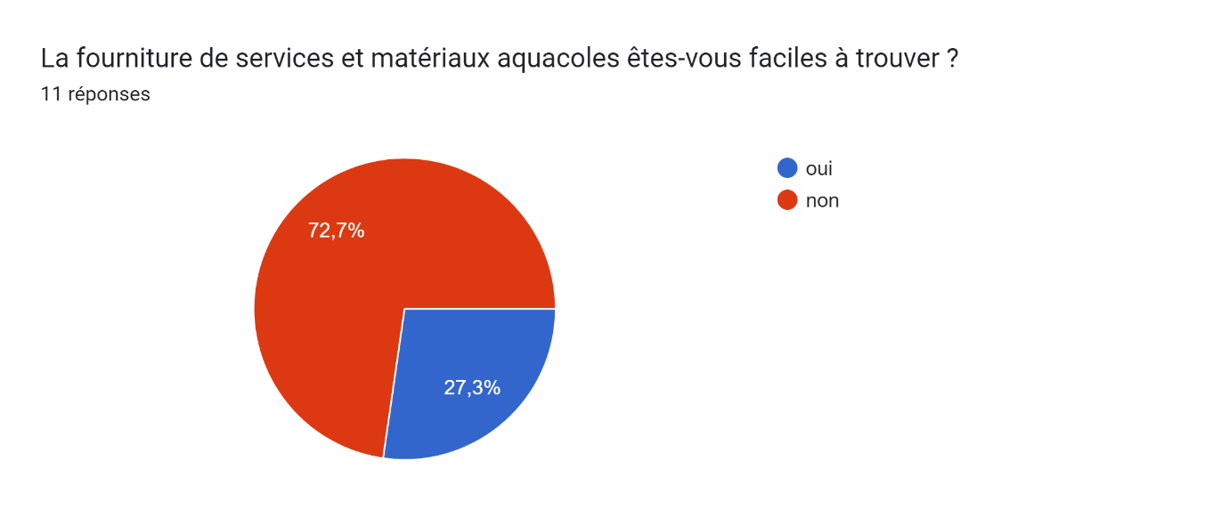

**Analyse :** Ce diagramme nous montre que sur les 11 pisciculteur, 72,7% n’ont pas la facilité de trouver des services et matériaux aquacoles tandis que 27,3 % en trouve facilement.

**Interprétation :** la disponibilité des services et des matériaux aquacoles au Sénégal peut varier en fonction de plusieurs facteurs, mais généralement, dans les régions côtières et les zones où l'industrie aquacole est bien développée, il est plus facile de trouver une gamme complète de fournitures et de services.

En résumé les entreprises fournisseurs de services et matériaux, de même que les pisciculteurs, se sont concentrés dans les régions côtières ce qui fait la difficulté d’accès des services pour certains.

1. **Analyse de la demande**

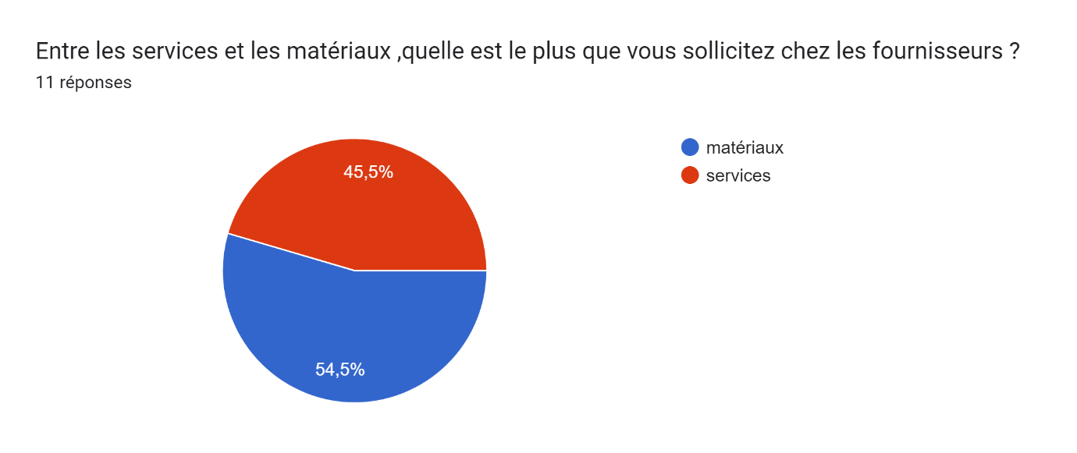

**Analyse :** En suivant les cours de notre enquête, on constate que 54,5 % des pisciculteurs s’intéressent plus aux services fournit par l’entreprise et 45,5% le contraire.

**Interprétation :** En fonction des conditions spécifiques du marché au Sénégal, la demande entre les services et les matériaux aquacoles peut varier. Par exemple, si de nombreuses nouvelles fermes aquacoles sont en cours de développement, la demande de services de consultation et de gestion de projet pourrait être élevée. D'autre part, si les exploitants aquacoles existants cherchent à moderniser leurs installations, la demande de nouveaux équipements et matériaux de construction pourrait être plus importante.

C’est ce qui fait la quasi égalité des pourcentages des réponses.

1. **Analyse de l’évolution**

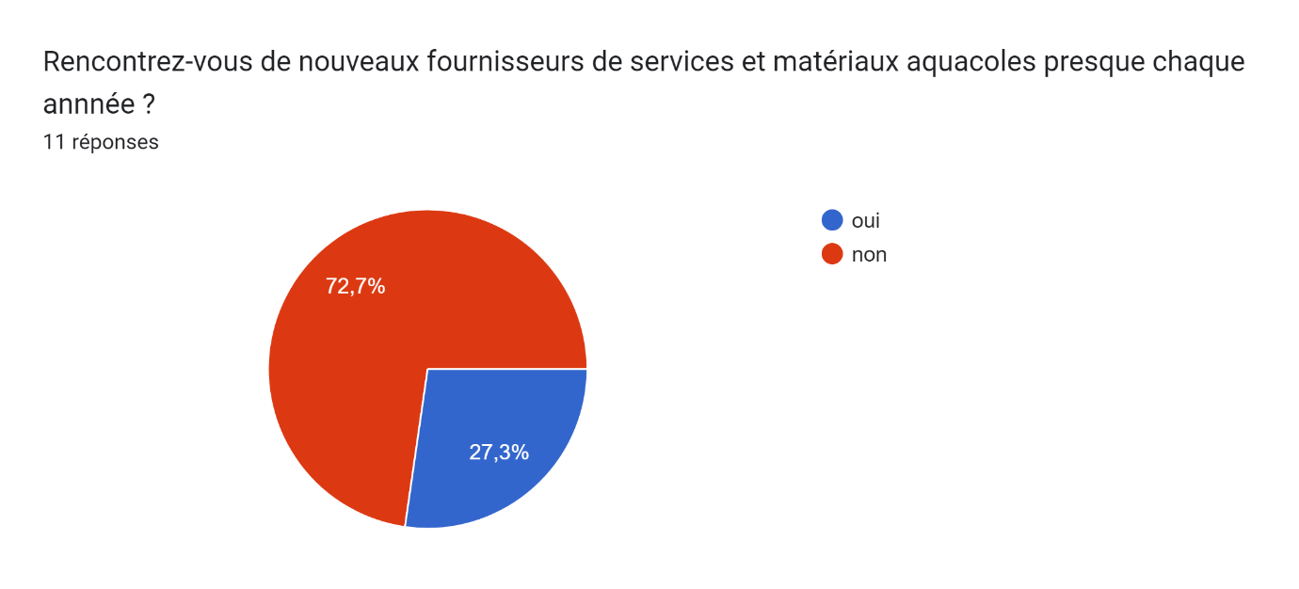

**Analyse :** D’après ce diagramme, on constate que 72,7% de nos répondants rencontrent rarement de nouveaux entreprises fournisseurs de services ou et matériaux.

**Interprétation :** Malgré tous les efforts de l’état sénégalais pour l’évolution du domaine de l’aquaculture, avec la création en 2006 l’Agence Nationale de l’Aquaculture (ANA). Ce domaine évolue de petit à petit grâce à la concentration des entreprises dans un seul local, le manque d’infrastructure et des moyens de transport.

Cela fait la difficulté de l’évolution de l’aquaculture pour le Sénégal.

1. **Analyse du marché**

L'industrie de la pisciculture au Sénégal a vu une expansion significative au cours des dernières années, avec une augmentation notable du nombre d'exploitations aquacoles à travers le pays. Des entreprises privées ainsi que des initiatives gouvernementales ont contribué à cette croissance. Actuellement, des milliers de pisciculteurs opèrent dans différentes régions du Sénégal, produisant une variété de poissons d'eau douce et d'eau salée pour répondre à la demande croissante du marché intérieur et des marchés internationaux.

Malgré les défis, l'industrie de la pisciculture au Sénégal offre d'importantes opportunités de développement économique et social. Les investissements dans la recherche et le développement de nouvelles technologies peuvent aider à accroître la productivité et à améliorer la qualité des produits aquacoles. De plus, l'expansion des marchés régionaux et internationaux offre des perspectives prometteuses pour l'exportation de poissons élevés au Sénégal. En outre, la promotion de pratiques durables peut ouvrir de nouvelles possibilités de partenariats avec des organisations internationales et des investisseurs privés engagés dans le développement durable.

Cependant pour tenir le gap de cette évolution du domaine, les pisciculteurs font recours aux fournisseurs de services et de matériaux. Cela a favorisé le marché des fournisseurs et encourage la création d’entreprise locale et proche des clients. Ce qui crée une croissance de la concurrence dans les fournisseurs.

* + **Environnement extra professionnel**

L’environnement extra-professionnel peut être défini comme tout ce qui se réalise en dehors de l’entreprise et des heures de travail mais qui de manière directe ou indirecte peut impacter fortement sur les résultats de la structure.

**Relations Interpersonnelles :** Les liens entre fournisseurs et pisciculteurs vont bien au-delà de la simple fourniture de biens et de services. Ils reposent sur des relations personnelles solides, construites sur la confiance et la fiabilité. Les fournisseurs qui comprennent les besoins spécifiques de leurs clients et qui offrent un soutien personnalisé tendent à prospérer dans cet environnement.

**Réseautage et Collaboration :** Les événements de réseautage, les salons professionnels et les forums de l'industrie sont des lieux clés où les fournisseurs peuvent établir des contacts et forger des partenariats stratégiques. La collaboration avec d'autres fournisseurs et des experts du domaine peut conduire à des innovations et à des solutions plus efficaces pour les défis rencontrés par les pisciculteurs.

**Tendances du Marché :** Être à l'affût des tendances du marché est crucial pour rester pertinent et compétitif. Que ce soit l'adoption croissante de technologies de pointe pour améliorer l'efficacité de l'élevage ou la demande croissante de produits biologiques et durables, les fournisseurs doivent anticiper et s'adapter rapidement aux évolutions du secteur.

**Impact Environnemental :** Les fournisseurs conscients de leur empreinte environnementale et qui s'efforcent de réduire leur impact bénéficient souvent d'une meilleure réception de la part des pisciculteurs soucieux de la durabilité. Des pratiques telles que la réduction des déchets, l'utilisation responsable des ressources naturelles et le recours à des matériaux écologiques sont de plus en plus valorisées dans l'industrie.

**2. Analyse microéconomique :**

La microéconomie est la branche de l'économie qui modélise le comportement des agents économiques et leurs interactions, notamment sur les marchés. Son but ultime est la détermination simultanée des prix et des quantités produites, échangées et consommées. Les prix jouent un rôle prépondérant dans l'analyse microéconomique.

* **Analyse de la concurrence**

L’étude des concurrents est une étape importante dans toute initiative de conception de projet. Elle permet à l’entreprise d'identifier ses forces, ses faiblesses et d'anticiper sur les menaces qui pèsent sur le marché dans lequel elle souhaite évoluer. Elle repose sur 5 étapes principales :

**Étape 1 :** La clarification des objectifs de l’étude : L’objectif est de connaitre les forces et les faiblesses des concurrents, afin de faciliter le choix de positionnement.

**Étape 2 :** La définition des informations à rechercher : Il faut chercher à connaitre leurs produits fars, leurs images perçues par les clients, et leurs stratégies.

**Étape 3 :** Le repérage et la sélection des concurrents à analyser : Il faut identifier les concurrents directs et indirects évoluant dans le même secteur d’activité afin d’analyser leurs performances sur le marché :

* **Socofils Sénégal**
* **Sofia Sénégal**
* **Aquahouse Sénégal**

**Étape 4** : La collecte des informations et le dressage des profils des entreprises retenues :

|  |  |  |  |  |
| --- | --- | --- | --- | --- |
| Concurrent | **Caractéristiques**  **/objectifs** | **Forces** | **Faiblesses** | **Image perçue par les clients** |
| Socofils Sénégal | Socofils fournit des matériaux de construction pour les installations aquacoles, tels que des filets, des systèmes de confinement et des équipements de récolte. | Fourniture de matériaux de construction de qualité pour les infrastructures aquacoles, garantissant durabilité et sécurité.  Capacité à concevoir et à fournir des solutions sur mesure en fonction des besoins spécifiques des clients.  Engagement envers la durabilité environnementale dans la conception et la fabrication de ses produits. | Dépendance potentielle vis-à-vis des fournisseurs tiers pour certains matériaux.  Risque de fluctuations des prix des matériaux de construction sur le marché. | Fournisseur de matériaux de construction essentiels pour les installations aquacoles, reconnu pour sa qualité et sa fiabilité. Peut être perçue comme une entreprise solide et expérimentée dans le domaine de la construction, offrant des solutions adaptées aux besoins des aquaculteurs. |
| Sofia Sénégal | Cette entreprise fournit des services de conseil en aquaculture, ainsi que des équipements et des fournitures pour les exploitations piscicoles | Expertise technique dans le domaine de l'aquaculture, offrant des conseils précieux aux aquaculteurs.  Large gamme de produits et de fournitures adaptés aux besoins variés des exploitations piscicoles.  Réputation de fiabilité et de service clientèle attentif. | Possibilité de manquer de ressources pour répondre à une demande élevée de services de conseil.  Dépendance potentielle vis-à-vis des fournisseurs tiers pour certains équipements. | Partenaire stratégique offrant des services de conseil spécialisés en aquaculture, reconnu pour son expertise technique et sa capacité à fournir des conseils personnalisés répondant aux besoins spécifiques des clients. Peut être perçue comme une entreprise axée sur la qualité et l'innovation. |
| Aquahouse Sénégal | Aquahouse propose une gamme d'équipements et de fournitures pour les aquaculteurs sénégalais, tels que des cages flottantes, des pompes à eau, des systèmes d'aération et des produits chimiques pour le traitement de l'eau. | Offre d'une gamme complète d'équipements essentiels pour l'aquaculture, couvrant tous les aspects de la production aquatique.  Solutions personnalisées et adaptées aux conditions locales et aux besoins spécifiques des clients.  Engagement envers l'innovation pour répondre aux défis de l'industrie aquacole | Peut avoir des coûts plus élevés par rapport à certains concurrents en raison de la qualité supérieure des équipements.  Risque de délais de livraison prolongés pour certains équipements importés. | Fournisseur complet d'équipements aquacoles offrant une gamme diversifiée de produits de qualité, adaptés aux besoins des fermes piscicoles. Connu pour sa fiabilité et sa capacité à fournir des solutions sur mesure, bien que parfois confronté à des problèmes de disponibilité des produits. |

**Étape 5** : enfin l’analyse des données

Les trois entreprises opèrent dans le secteur de l'aquaculture au Sénégal, bien que dans des domaines différents. Sofia Sénégal se concentre sur les services de conseil en aquaculture, Aquahouse sur la fourniture d'équipements aquacoles, et Socofils sur la fourniture de matériaux de construction pour les installations aquacoles. Ils ont une réputation d'engagement envers la qualité de leurs produits et services. Elles visent à fournir des solutions fiables et durables pour répondre aux besoins de leurs clients dans le secteur de l'aquaculture.

* **Analyse de la cible potentielle**

Pour analyser la cible potentielle d’AquaEquip examinons plusieurs facteurs :

**Taille des exploitations aquacoles :** AquaEquip Sénégal pourrait cibler une variété de tailles d'exploitations, des petites exploitations familiales aux grandes fermes commerciales. Cela permettrait à l'entreprise de répondre aux besoins diversifiés du marché, en offrant des solutions adaptées à différentes échelles de production.

**Type d'aquaculture :** L'entreprise pourrait cibler différents secteurs de l'aquaculture, tels que l'élevage de poissons, l'élevage de crevettes, la culture d'algues, etc. Chaque secteur aurait des besoins spécifiques en termes de services et de matériaux, et AquaEquip pourrait proposer des solutions sur mesure pour chacun.

**Localisation géographique :** AquaEquip pourrait cibler les régions du Sénégal où l'aquaculture est active et en croissance. Cela pourrait inclure les régions côtières ainsi que les zones intérieures avec des plans d'eau appropriés. La proximité géographique pourrait faciliter la logistique et réduire les coûts d'approvisionnement pour les clients.

**Niveau de développement technologique :** L'entreprise pourrait cibler les aquaculteurs à la recherche de solutions technologiques avancées pour améliorer l'efficacité et la durabilité de leurs opérations. Cela pourrait inclure des systèmes automatisés de surveillance de la qualité de l'eau, des équipements de contrôle environnemental avancés, etc.

**Budget et préférences des clients :** AquaEquip pourrait cibler les clients disposant de différents budgets et ayant des préférences spécifiques en matière de matériaux et de services aquacoles. L'entreprise pourrait offrir une gamme de produits et de services, des options haut de gamme aux solutions plus économiques, pour répondre à une variété de besoins.

Houleymatou Diallo:

Abo Badiane:

Marie Antoinette Sarr :

Serigne kosso Dieng:

Abdoul Aziz Mbaye :

Guys svp on va le faire avant samedi 20h. Vous me les envoyez.

Je les mets dans le document et dimanche on les revoit ensemble et corrigé les erreurs SVP gnoungui séral dei..